Od. Campagnale Ramiro*, Od. Campagnale Rodrigo*, Od. Varalli Lucas**
*Docente Cátedra Anatomía Fac. Od. La Plata
Docente Cátedra Cirugía “B” Fac. Od. La Plata
Postgrado Cirugía Bucomaxilofacial de la A.O.A
Concurrente Ad-Honorem Servicio de Cirugía Bucomaxilofacial del Hospital San Juan de Dios de La Plata.

** Docente Cátedra Cirugía “B” Fac. Od. La Plata
Postgrado Cirugía Bucomaxilofacial, Colegio de Odontólogos de La Plata.
Concurrente Ad-Honorem Servicio de Cirugía Bucomaxilofacial del Hospital San Juan de Dios de La Plata.

CANCER BUCAL:
Diagnóstico precoz.

El cáncer bucal representa el 5-7% de la totalidad de afecciones malignas en todo el organismo. Este número que parece pequeño, es en verdad alarmante si se tiene en cuenta que estamos en presencia de una localización en la que se deberían prevenir o tratar en estadíos tempranos (T1-T2) la totalidad de este tipo de lesiones.
Lamentablemente lo que vemos a diario en el ámbito hospitalario es un gran número de tumores malignos de localización bucomaxilofacial en estadíos avanzados (T3-T4) con afección de las cadenas ganglionares cervicales (N1-N2-N3) y en algunos casos con metástasis a distancia (M1), para los cuales el porcentaje de sobrevida a los 5 años es muy bajo.
Esta triste realidad se podría y debería mejorar.
Nosotros como odontólogos, y al ser los profesionales de la salud que mejor conocemos el área bucomaxilofacial tenemos la obligación de disminuir estos índices a números insignificantes y de esta manera evitar que el cáncer bucal continúe cobrando vidas.
Para esto es imprescindible realizar periódicamente (no solo en la primer consulta) un correcto exámen semiológico de cabeza y cuello y así poder diagnosticar y tratar o derivar lesiones potencialmente cancerizables o de aspecto francamente maligno.
El tratamiento de elección para verificar la naturaleza de una lesión es la Biopsia que según el tamaño de la misma puede ser de tipo Incisional o Escisional. Las indicaciones más frecuentes de una biopsia en la cavidad bucal son:

- Cualquier lesión, úlcera o tumoración que persista mas de 10-15 días una vez eliminado el posible factor irritante causal.
- Manchas blancas (leucoplasia), rojas (eritroplasia), o combinadas (liquen atípico) de carácter crónico.
- Lesiones óseas radiolúcidas, radiopacas o mixtas.

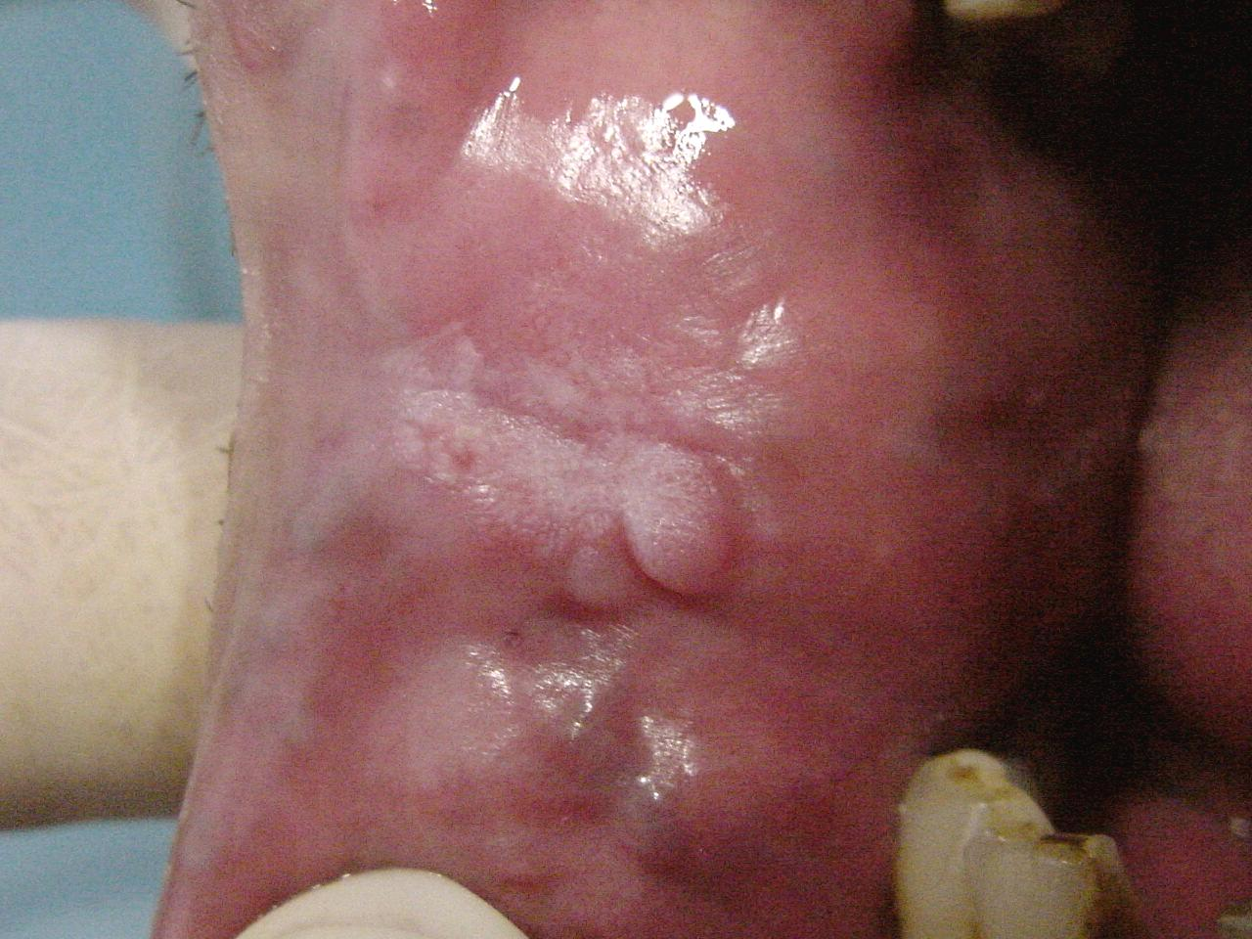
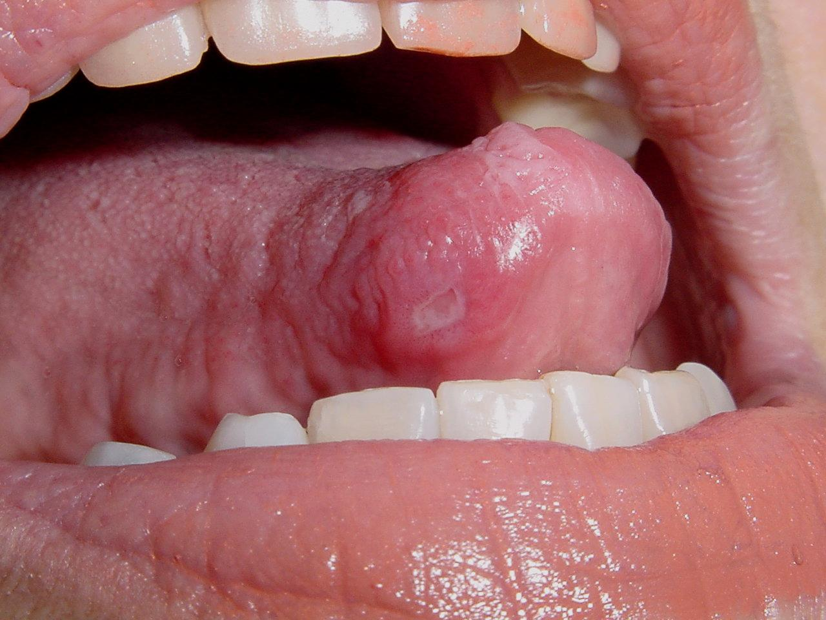
Úlcera Traumática por restauración desbordanteen pieza 44. Leucoplasia Retrocomisural derecha.

